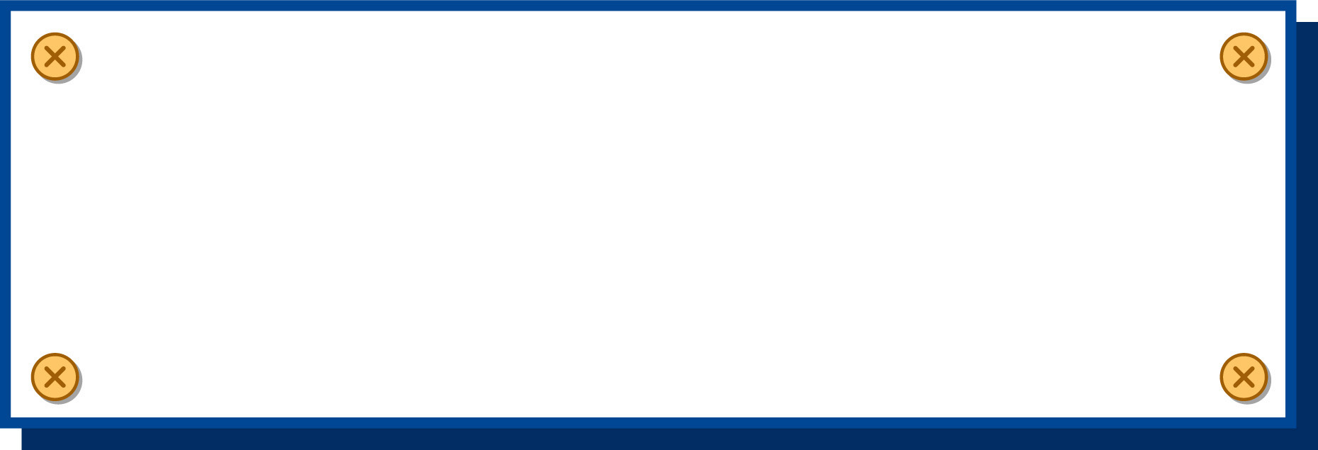
ペア活動のヒント
柱１から柱３までのことをお互い聞き合いましょう。
柱１ どんなときにそう思ったのかを聞いてみましょう。

柱２ 大切だと考えた理由を伝え合いましょう。

柱３ 理由をたずねましょう。

